**双宝项目数据采集相关完善**

1. 采集部分
2. 水泥混凝土抗压强度试验（立方体）

需要采集端存储龄期并上传。

1. 平台部分
2. 报表

1.1水泥混凝土抗压强度试验（立方体）

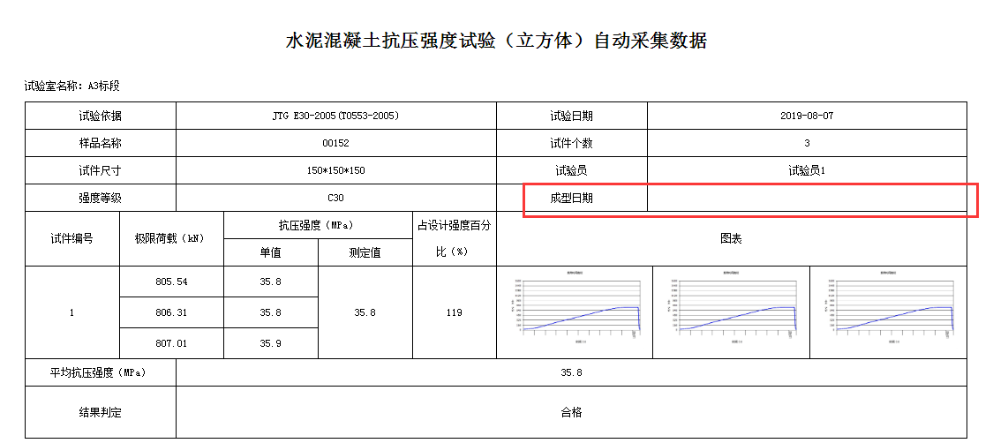

报表中成新日期改成龄期（天），这样可以显示出该混凝土试件的龄期，并在后台根据龄期进行判断。

1. 采集后数据计算

2.1水泥混凝土抗压强度试验（立方体）

2.1.1抗压强度=极限荷载×1000×系数/受压面积 ；结果保留1位小数。根据用户选择的试件尺寸决定“受压面积”、“系数”：试件尺寸如果选择“100×100×100”，受压面积=10000，系数=0.95；选择“150×150×150”：受压面积=22500，系数=1；、选择“200×200×200”：受压面积=40000，系数=1.05。

2.1.2测定值：结果保留1位小数，三个值都不是空值时计算。判断：当3个单值中的最大值或者最小值与中间值的差的绝对值中有一个值＞中间值的15%，测定值结果=中间值，如果当3个单值中的最大值或者最小值与中间值的差的绝对值中两个值都＞中间值的15%，则测定值结果是空值，显示“无效”；如果当3个单值中的最大值或者最小值与中间值的差的绝对值中没有＞中间值的15%，则测定值=3个单值的算术平均值。

2.2水泥胶砂强度试验（ISO法）

2.2.1抗折强度平均值=3个单值的算术平均值；保留1位小数。必须三个值都不是空值才计算。同时需要判断：每个单值都与平均值做差值，如果有一个差值的绝对值超过平均值的10%，则舍去这个单值，然后以另外两个单值的平均值作为最终结果。如果有两个差值的绝对值超过平均值的10%，则不计算平均值，显示“无效”。

2.2.2抗压强度平均值=6个单值的算术平均值；保留1位小数。必须6个值都不是空值才计算。同时需要判断：每个单值都与平均值做差值，如果有一个差值的绝对值超过平均值的10%，则舍去这个单值，然后以另外5个单值的平均值作为最终结果。如果有两个或超过两个的差值绝对值超过平均值的10%，则不计算平均值，显示“无效”。

1. 合格判断

3.1水泥混凝土抗压强度试验（立方体），

3.1.1，当试验的设计强度＜C60，可以判断一下设计强度中的数据部分是＜60的即可。

当试验的龄期是28天，试验中任意一组的占设计强度百分比(%)结果小于115时，标记该试验为不合格。

3.1.2，当试验的设计强度≥C60，可以判断一下设计强度中的数据部分是≥60的即可。

当试验的龄期是28天，试验中任意一组的占设计强度百分比(%)结果小于110时，标记该试验为不合格。

3.2水泥胶砂强度试验（ISO法）

根据抗折和抗压强度平均结果、龄期和水泥品种、强度等级来判断。

|  |  |  |  |  |  |
| --- | --- | --- | --- | --- | --- |
| 水泥品种 | 强度等级 | 抗压强度 | | 抗折强度 | |
| 3d | 28d | 3d | 28d |
| 硅酸盐水泥 P·Ⅰ或P·Ⅱ | 42.5 | ≥17.0 | ≥42.5 | ≥3.5 | ≥6.5 |
| 42.5R | ≥22.0 | ≥42.5 | ≥4.0 | ≥6.5 |
| 52.5 | ≥23.0 | ≥52.5 | ≥4.0 | ≥7.0 |
| 52.5R | ≥27.0 | ≥52.5 | ≥5.0 | ≥7.0 |
| 62.5 | ≥28.0 | ≥62.5 | ≥5.0 | ≥8.0 |
| 62.5R | ≥32.0 | ≥62.5 | ≥5.5 | ≥8.0 |
| 普通硅酸盐水泥P·O | 32.5 | ≥11.0 | ≥32.5 | ≥2.5 | ≥5.5 |
| 32.5R | ≥16.0 | ≥32.5 | ≥3.5 | ≥5.5 |
| 42.5 | ≥16.0 | ≥42.5 | ≥3.5 | ≥6.5 |
| 42.5R | ≥21.0 | ≥42.5 | ≥4.0 | ≥6.5 |
| 52.5 | ≥22.0 | ≥52.5 | ≥4.0 | ≥6.5 |
| 52.5R | ≥26.0 | ≥52.5 | ≥5.0 | ≥7.0 |
| 矿渣硅酸盐水泥P·S  火山灰硅酸盐水泥P·P  粉煤灰硅酸盐水泥P·F | 32.5 | ≥10.0 | ≥32.5 | ≥2.5 | ≥5.5 |
| 32.5R | ≥15.0 | ≥32.5 | ≥3.5 | ≥5.5 |
| 42.5 | ≥15.0 | ≥42.5 | ≥3.5 | ≥6.5 |
| 42.5R | ≥19.0 | ≥42.5 | ≥4.0 | ≥6.5 |
| 52.5 | ≥21.0 | ≥52.5 | ≥4.0 | ≥7.0 |
| 52.5R | ≥23.0 | ≥52.5 | ≥4.5 | ≥7.0 |
| 复合普通硅酸盐水泥P·C | 32.5 | ≥11.0 | ≥32.5 | ≥2.5 | ≥5.5 |
| 32.5R | ≥16.0 | ≥32.5 | ≥3.5 | ≥5.5 |
| 42.5 | ≥16.0 | ≥42.5 | ≥3.5 | ≥6.5 |
| 42.5R | ≥21.0 | ≥42.5 | ≥4.0 | ≥6.5 |
| 52.5 | ≥22.0 | ≥52.5 | ≥4.0 | ≥7.0 |
| 52.5R | ≥26.0 | ≥52.5 | ≥5.0 | ≥7.0 |
| 高抗硫酸盐硅酸盐水泥P·HSR  中抗硫酸盐硅酸盐水泥P·MSR | 32.5 | ≥10.0 | ≥32.5 | ≥2.5 | ≥6.0 |
| 42.5 | ≥15.0 | ≥42.5 | ≥3.0 | ≥6.5 |

其中上表中的3d和28d，是表示龄期是3天和28天。

一个试验中，抗折平均值或抗压平均值只要有一项不满足上面的要求，就表示不合格。